Agro Família Pesca
Sistema de Gerenciamento da Agricultura Familiar e Pesca Artesanal

1. Introdução
A agricultura familiar e a pesca artesanal representam setores fundamentais para a segurança alimentar e o desenvolvimento socioeconômico local. Entretanto, a gestão das informações relacionadas a produtores, associações, programas governamentais e movimentações produtivas ainda enfrenta desafios decorrentes do uso de processos manuais ou sistemas fragmentados.
Neste contexto, o projeto Agro Família Pesca foi desenvolvido com o objetivo de criar uma API RESTful robusta, segura e modular, capaz de centralizar e organizar dados relacionados à agricultura familiar e pesca artesanal, atendendo às necessidades administrativas de Secretarias Municipais e Associações.
O sistema foi desenvolvido como parte de um curso de especialização em Back-end com Node.js, promovido pelo IFMA, servindo tanto como solução prática quanto como instrumento de aplicação de conceitos modernos de engenharia de software, arquitetura de APIs e segurança da informação.

2. Objetivos

2.1 Objetivo Geral
Desenvolver uma API REST para gerenciamento de dados da agricultura familiar e pesca artesanal, com controle de acesso por nível de usuário e escopo institucional.

2.2 Objetivos Específicos
- Implementar autenticação segura baseada em JWT.
- Controlar o acesso aos dados por níveis hierárquicos (Admin, Secretaria, Associação e Usuário).
- Aplicar arquitetura modular com separação clara de responsabilidades.
- Utilizar boas práticas de segurança e organização de código.
- Disponibilizar uma API reutilizável e extensível.

3. Visão Geral do Sistema
O projeto é composto por três partes principais:
- API_agrofamilia_pesca: API principal, responsável pelas regras de negócio e segurança.
- API_Simplificada: Versão reduzida da API, utilizada apenas para demonstração de consumo.
- consumo: Interface web estática para consumo da API simplificada.
O foco deste documento é a API_agrofamilia_pesca, que representa a implementação completa do sistema.

4. Arquitetura do Sistema

4.1 Estilo Arquitetural
O sistema adota uma Arquitetura Monolítica Modular, combinada com o padrão Layered Architecture, promovendo alta coesão, baixo acoplamento e facilidade de manutenção.

4.2 Camadas da Arquitetura

4.2.1 Camada de Entrada (Router & Controller)
Responsável por receber requisições HTTP, validar parâmetros básicos e encaminhar os dados para a camada de serviço.
- Localização: modules/*/*.controller.js
- Responsabilidade:
  - Controle de fluxo
  - Padronização das respostas HTTP
  - Tratamento inicial de erros

4.2.2 Camada de Serviço (Service Layer)
É o núcleo da aplicação, onde residem as regras de negócio, validações e controle de escopo.
- Localização: modules/*/*.service.js
- Responsabilidade:
  - Aplicar regras de negócio
  - Validar permissões
  - Orquestrar chamadas ao repositório
  - Coordenar operações que dependem do contexto de acesso

4.2.3 Camada de Persistência (Repository Layer)
Abstrai o acesso ao banco de dados, encapsulando consultas SQL e operações CRUD.
- Localização: modules/*/*.repository.js
- Responsabilidade:
  - Isolar o SQL da lógica de negócio
  - Utilizar tabelas e views conforme o contexto

4.2.4 Camada Compartilhada (Shared)
Contém componentes e recursos reutilizáveis por diferentes módulos da aplicação.
- Exemplos:
  - BaseService
  - BaseScope
  - Errors
  - validationsUtils
  - LevelPolicy

4.2.5 Controle de Escopo (BaseScope)
O sistema utiliza o componente BaseScope para aplicar restrições de acesso diretamente nas consultas realizadas ao banco de dados.

A implementação atual substitui a abordagem anterior utilizada pelo BaseService, na qual os dados eram consultados primeiro e filtrados posteriormente pela aplicação.

Com o BaseScope, as condições de escopo são incorporadas à própria consulta, permitindo que o banco de dados retorne somente os registros compatíveis com o contexto de acesso do usuário.

Essa abordagem proporciona:
- Redução da quantidade de dados retornados pelo banco;
- Redução do processamento realizado pela aplicação;
- Melhoria da performance das consultas;
- Maior isolamento dos dados;
- Redução do risco de carregamento de informações fora do escopo autorizado.

O mecanismo é aplicado de forma transversal aos endpoints que realizam consultas, e não apenas ao módulo de usuários.
Quando aplicável, o escopo own restringe a consulta aos registros pertencentes ao próprio usuário.

5. Controle de Acesso e Segurança

5.1 Autenticação
O sistema utiliza JWT (JSON Web Tokens) para autenticação stateless.
- Tokens com validade de 7 dias
- Payload inclui informações essenciais para autorização
- Senhas armazenadas com bcrypt (salt rounds = 10)

5.1.1 Tratamento de Senhas Legadas
Durante o desenvolvimento do sistema Agro Família Pesca, foi identificada a existência de usuários com senhas armazenadas em formato não criptografado, oriundas de inserções manuais no banco de dados ou de versões iniciais do sistema, anteriores à implementação completa dos mecanismos de segurança.
Visando manter a continuidade operacional do sistema sem comprometer os princípios de segurança da informação, adotou-se uma estratégia de migração automática de senhas legadas. Nessa abordagem, o sistema identifica, no momento do login, se a senha armazenada no banco de dados encontra-se criptografada no padrão bcrypt.
Caso a senha esteja armazenada em texto simples, o sistema realiza a autenticação comparando diretamente o valor informado pelo usuário com o valor persistido. Após a autenticação bem-sucedida, a senha é imediatamente convertida para o formato criptografado utilizando o algoritmo bcrypt e atualizada no banco de dados.
Quando a senha já se encontra criptografada, o processo de autenticação ocorre normalmente. Dessa forma, garante-se compatibilidade com dados legados ao mesmo tempo em que se eleva gradualmente o nível de segurança do sistema.
Essa solução demonstra um equilíbrio entre usabilidade, segurança e manutenção de sistemas legados, sendo especialmente adequada para contextos institucionais e governamentais, nos quais a migração imediata de todas as credenciais pode não ser viável.

5.2 Autorização (RBAC)
O RBAC define as permissões associadas ao nível do usuário, enquanto o escopo contextual restringe os registros que podem ser acessados dentro dessas permissões.
Assim, autorização e filtragem de dados são tratadas como mecanismos complementares.
Níveis de Acesso
Nível | Perfil
1 | Administrador
2 | Secretaria
3 | Associação
4 | Usuário

5.3 Escopo de Dados
Além do controle de acesso baseado em papéis (RBAC), a API utiliza escopo contextual de dados.
O mecanismo é implementado através do BaseScope, responsável por aplicar os filtros de acesso diretamente nas consultas ao banco de dados.
Dessa forma, os endpoints que realizam consultas retornam somente informações compatíveis com o escopo do usuário autenticado.
Entre os escopos utilizados está o own, que restringe o acesso aos dados pertencentes ao próprio usuário quando essa regra se aplica ao recurso consultado.
A aplicação do escopo diretamente na consulta substitui a abordagem anterior, na qual os dados eram recuperados e filtrados posteriormente pela aplicação.
Essa mudança melhora:
- Performance, reduzindo o volume de dados transferidos e processados;
- Segurança, evitando o carregamento desnecessário de registros fora do escopo;
- Padronização, centralizando a aplicação das regras de escopo;
- Manutenibilidade, reduzindo a duplicação da lógica de filtragem entre os módulos.

5.4 Rate Limiting
A rota de autenticação possui um mecanismo de rate limiting utilizando express-rate-limit.
O objetivo é limitar a quantidade de tentativas de login realizadas em determinado intervalo, reduzindo a exposição da API a ataques de força bruta e tentativas automatizadas de autenticação.

5.5 Observabilidade e Logs
A API utiliza Pino e Pino HTTP para geração de logs estruturados.
O mecanismo permite registrar eventos e requisições de forma padronizada, facilitando diagnóstico, monitoramento e auditoria da aplicação.
Os logs são armazenados em diretório próprio, que não é versionado no repositório.

6. Diagrama Conceitual (Descrição)

6.1 Diagrama de Arquitetura (Descrição Textual)
Cliente
↓
Router
↓
Controller
↓
Service
↓
Policy
↓
BaseScope
↓
Repository
↓
Banco de Dados (MySQL)

6.2 Diagrama de Entidades (Resumo)
- Pessoa
- Usuário
- Secretaria
- Associação
- Associado
- Programa
- Produto
- Movimentação

7. Documentação do Banco de Dados

7.1 Visão Geral do Banco de Dados
O sistema Agro Família Pesca utiliza um banco de dados relacional baseado em MySQL, projetado para garantir integridade referencial, consistência dos dados e eficiência nas consultas. A modelagem foi pensada para atender múltiplos perfis de acesso, com uso extensivo de views para isolamento de dados sensíveis e aplicação de escopo institucional.
O banco centraliza informações relacionadas a usuários, pessoas físicas, secretarias, associações, programas governamentais, produtos e movimentações produtivas.

7.2 Estratégia de Modelagem
A modelagem do banco segue os princípios da normalização, reduzindo redundâncias e garantindo integridade lógica:
- 1ª Forma Normal (1FN): Todos os atributos são atômicos.
- 2ª Forma Normal (2FN): Não há dependência parcial de chave.
- 3ª Forma Normal (3FN): Não há dependências transitivas.
As entidades foram separadas entre:
- Entidades administrativas (Usuário, Secretaria, Associação)
- Entidades civis (Pessoa)
- Entidades operacionais (Associado, Programa, Produto, Movimentação)

7.3 Entidades Principais

7.3.1 Pessoa
Representa o indivíduo físico, sendo a entidade base para usuários e associados.
Campos principais:
- ID (PK)
- NOME
- CPF
- DATA_NASCIMENTO
- SEXO
- ENDERECO
Observação:
A separação entre Pessoa e Usuário permite que uma pessoa exista no sistema sem, necessariamente, possuir credenciais de acesso.

7.3.2 Usuário
Representa a entidade responsável pela autenticação e autorização no sistema.
Campos principais:
- ID (PK)
- ID_PESSOA (FK → Pessoa)
- ID_SECRETARIA (FK → Secretaria)
- LOGIN
- SENHA
- NIVEL
Regras:
- A senha é armazenada de forma criptografada.
- O nível define o escopo de acesso do usuário.

7.3.3 Secretaria
Representa um órgão governamental responsável por associações e programas.
Campos principais:
- ID (PK)
- NOME
- CIDADE
- ESTADO
- ENDERECO

7.3.4 Associação
Entidade que agrupa produtores rurais ou pescadores.
Campos principais:
- ID (PK)
- NOME
- ENDERECO
- ID_SECRETARIA (FK → Secretaria)
- ID_CATEGORIA

7.3.5 Associado
Representa o vínculo formal entre uma Pessoa e uma Associação.
Campos principais:
- ID (PK)
- ID_PESSOA (FK → Pessoa)
- ID_ASSOCIACAO (FK → Associação)
- CAF
- VALIDADE_CAF
Regras de Negócio:
- O CAF deve ser único.
- Um associado pertence a apenas uma associação por vínculo ativo.

7.3.6 Programa
Representa programas governamentais de apoio à agricultura familiar e pesca.
Campos principais:
- ID (PK)
- NOME
- DESCRICAO
- ID_SECRETARIA

7.3.7 Produto
Representa produtos agrícolas ou pesqueiros cadastrados no sistema.
Campos principais:
- ID (PK)
- NOME
- UNIDADE_MEDIDA

7.3.8 Movimentação
Registra a produção ou movimentação de um associado.
Campos principais:
- ID (PK)
- ID_ASSOCIADO
- ID_PRODUTO
- QUANTIDADE
- DATA_MOVIMENTACAO

7.4 Relacionamentos Entre Entidades
Os principais relacionamentos do banco de dados são:
- Pessoa 1:N Usuário
- Pessoa 1:N Associado
- Secretaria 1:N Associação
- Associação 1:N Associado
- Associado 1:N Movimentação
- Produto 1:N Movimentação
Esses relacionamentos são implementados através de chaves estrangeiras, garantindo integridade referencial.

7.5 Uso de Views
As views são utilizadas como camada de abstração para determinadas consultas de leitura, enquanto o BaseScope é responsável por aplicar as restrições contextuais de acesso diretamente às consultas.
Dessa forma, as views organizam e simplificam consultas complexas, enquanto o mecanismo de escopo controla quais registros podem ser retornados ao usuário.
Objetivos do uso de Views:
- Melhorar a legibilidade das consultas
- Centralizar joins complexos
- Facilitar aplicação de escopo por nível de acesso
- Evitar exposição direta das tabelas base
Exemplos de Views:
- view_usuarios
- view_associados
- view_pessoas
- view_movimentacoes
As views são utilizadas exclusivamente para operações de leitura, enquanto operações de escrita são realizadas diretamente nas tabelas.

7.6 Integridade e Consistência dos Dados
O banco de dados implementa diversas estratégias para garantir a consistência:
- Chaves primárias e estrangeiras
- Restrições de unicidade (ex.: CAF, LOGIN)
- Validação de existência de registros antes de operações de escrita
- Validação lógica na camada de serviço, evitando inconsistências transacionais

7.7 Considerações sobre Escalabilidade e Manutenção
A separação entre tabelas e views, aliada ao uso do Knex.js como camada de acesso, facilita:
- Evolução do esquema sem impacto direto na API
- Refatoração de consultas complexas
- Portabilidade para outros bancos relacionais

7.8 Síntese da Camada de Persistência
A camada de banco de dados do sistema Agro Família Pesca foi projetada para suportar crescimento, segurança e clareza semântica, alinhando-se às boas práticas de engenharia de software e modelagem relacional.

7.9 Vinculação entre Banco de Dados e Módulos da API
O banco de dados do sistema Agro Família Pesca está diretamente acoplado à arquitetura modular da API, onde cada módulo funcional corresponde a um conjunto bem definido de tabelas e views, respeitando o princípio de responsabilidade única.
Essa vinculação garante:
- Clareza na manutenção
- Facilidade de rastreabilidade entre regra de negócio e persistência
- Segurança no controle de acesso por escopo

7.9.1 Mapeamento Módulo ↔ Entidades

7.9.1.1 Módulo Usuários
Responsável pela autenticação, autorização e controle de acesso.

Tabelas:
- usuario
- pessoa
- secretaria
Views:
- view_usuarios
Relacionamentos-chave:
- usuario.ID_PESSOA → pessoa.ID
- usuario.ID_SECRETARIA → secretaria.ID

7.9.1.2 Módulo Pessoas
Entidade base do sistema, utilizada por usuários e associados.
Tabela:
- pessoa
Relacionamentos:
- Pessoa ↔ Usuário
- Pessoa ↔ Associado

7.9.1.3 Módulo Secretarias
Representa órgãos governamentais responsáveis pela gestão institucional.
Tabela:
- secretaria
Relacionamentos:
- Secretaria ↔ Usuários
- Secretaria ↔ Associações
- Secretaria ↔ Programas

7.9.1.4 Módulo Associações
Agrupamento institucional de produtores e pescadores.
Tabelas:
- associacao
- associado
Views:
- view_associados
Relacionamentos:
- Associação ↔ Associados
- Associação ↔ Secretaria

7.9.1.5 Módulo Produtos / Tipos de Produto
Gerencia os produtos agrícolas e pesqueiros.
Tabelas:
- produto
- tipo_produto
Relacionamentos:
- Tipo de Produto ↔ Produto
- Produto ↔ Movimentação

7.9.1.6 Módulo Movimentações
Registra a produção dos associados.
Tabela:
- movimentacao
Views:
- view_movimentacoes
Relacionamentos:
- Associado ↔ Movimentação
- Produto ↔ Movimentação

7.9.1.7 Módulo Programas / Agricultura Familiar
Registra beneficiários de políticas públicas.
Tabelas:
- programa
- agricultura_familiar
Relacionamentos:
- Programa ↔ Associado
- Secretaria ↔ Programa

7.10 Diagrama Entidade–Relacionamento (ER)
O diagrama abaixo representa a estrutura lógica do banco de dados, com suas entidades, atributos essenciais e relacionamentos principais.
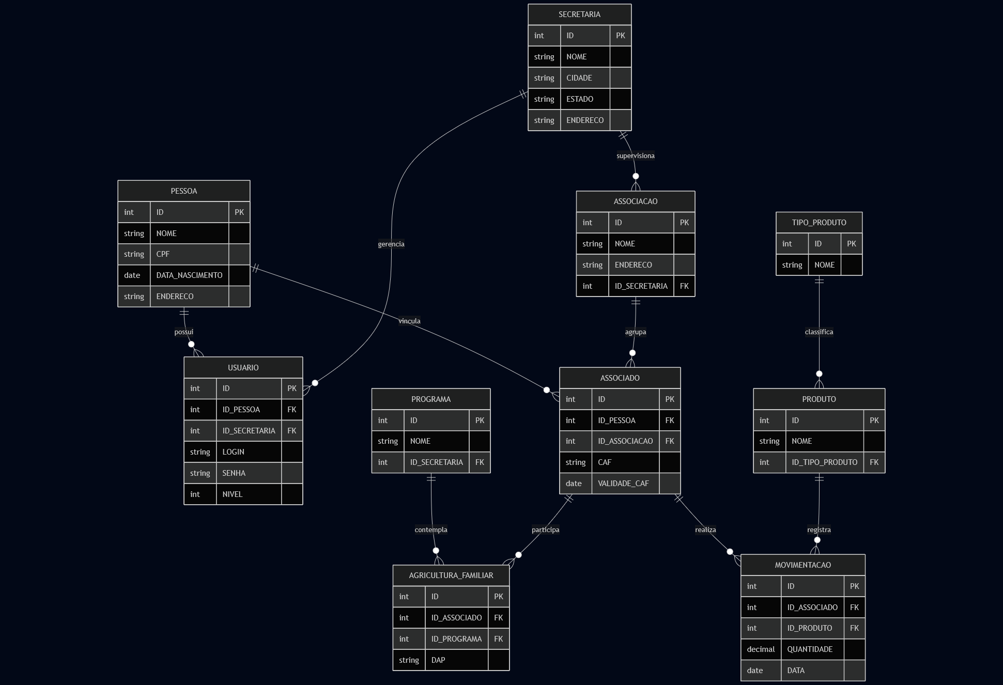

7.11 Versionamento do Banco de Dados
A estrutura do banco de dados é versionada utilizando Knex Migrations.
As migrações permitem acompanhar e reproduzir a evolução do esquema do banco de dados de forma controlada.
Os dados iniciais da aplicação são gerenciados através de Knex Seeds, permitindo separar a definição da estrutura do banco da carga inicial de dados.
Esse mecanismo substitui a dependência de execução manual de scripts SQL para configuração inicial do banco.

8. Considerações Finais
O desenvolvimento do projeto Agro Família Pesca evidencia a aplicação prática e consistente de conceitos fundamentais e avançados de desenvolvimento backend, especialmente no que se refere à arquitetura em camadas, modelagem de banco de dados relacional, controle de acesso baseado em papéis (RBAC) e segurança em APIs RESTful.
A adoção de uma estrutura modular, com clara separação entre Controllers, Services, Repositories e Policies, contribui diretamente para a manutenibilidade, extensibilidade e legibilidade do sistema. Essa organização reduz o acoplamento entre componentes, facilita a identificação de responsabilidades e promove boas práticas alinhadas à engenharia de software moderna.
Além disso, a implementação do BaseScope representa uma evolução importante na arquitetura de segurança do sistema. Os filtros de escopo passaram a ser aplicados diretamente nas consultas ao banco de dados, substituindo a abordagem anterior de filtragem posterior dos resultados.
Essa alteração permite reduzir o volume de dados retornados e processados pela aplicação, contribuindo simultaneamente para a melhoria da performance e para o fortalecimento do isolamento dos dados.
O mecanismo é aplicado de forma transversal aos endpoints que realizam consultas, permitindo que o acesso seja limitado de acordo com o contexto institucional do usuário, incluindo o escopo own quando aplicável.
Do ponto de vista acadêmico, o projeto atende plenamente aos objetivos propostos, integrando teoria e prática de forma coerente. Do ponto de vista técnico, o sistema apresenta-se como uma base sólida para futuras expansões, podendo evoluir para incluir funcionalidades como:
- Dashboards analíticos para apoio à tomada de decisão;
- Relatórios automatizados de produção e beneficiários;
- Integração com sistemas governamentais externos;
- Camadas adicionais de auditoria e monitoramento.
Dessa forma, o Agro Família Pesca não apenas resolve um problema real do domínio da agricultura familiar e pesca artesanal, como também se consolida como um projeto tecnicamente consistente, academicamente válido e alinhado às boas práticas profissionais de desenvolvimento de software.

8.1 Considerações Acadêmicas Finais
A vinculação direta entre os módulos da API e as entidades do banco de dados evidencia uma arquitetura bem definida e conceitualmente sólida. Essa relação clara entre domínio, persistência e regras de negócio demonstra aderência aos princípios de:
- Alta coesão modular, com cada módulo concentrando responsabilidades específicas;
- Separação de responsabilidades, evitando sobreposição de lógica entre camadas;
- Segurança baseada em escopo, assegurando acesso controlado às informações;
- Clareza semântica do domínio, facilitando o entendimento do sistema por desenvolvedores e stakeholders.
Essa estrutura arquitetural atende simultaneamente aos requisitos acadêmicos exigidos em projetos de formação técnica e superior, bem como às boas práticas profissionais adotadas em sistemas corporativos. Assim, o projeto mostra-se adequado para aplicações institucionais e governamentais, servindo como referência para soluções semelhantes no contexto do setor público.

